MANUEL DE FORMATAGE DES ARTICLES CARDIF

# **CONTEXTE**

Pour publier un article sur cardif.fr, le formatage de celui-ci en html est une étape indispensable. Ayant constaté le temps que le formatage d’un article prend au développeur, nous avons décidé de l’optimiser. Ce temps est évalué au ¾ du temps nécessaire pour publier l’article sur le site.

La solution que nous proposons est une page web sur laquelle l’utilisateur peut formater certains éléments de base du html (liste, paragraphe, sous-titres…) juste en faisant du copier/coller et ce en respectant la syntaxe et le style propre à Cardif.

Le site est aujourd’hui hébergé sur Netlify gratuitement et disponible à l’adresse suivante : https://formatage.netlify.app/

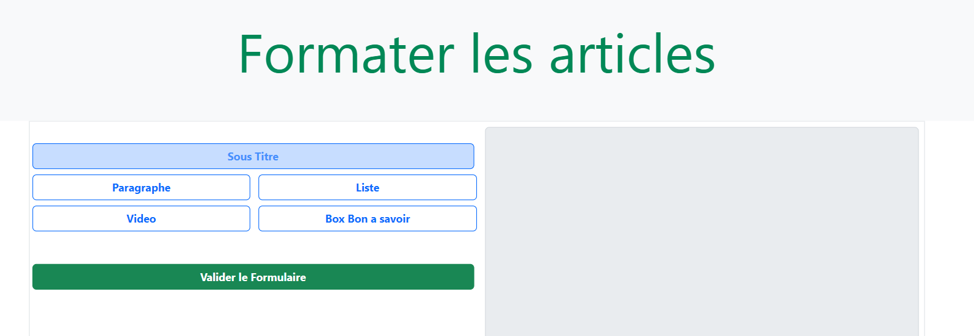

Figure 1: Aperçu de la page web de formatage.

# **FONCTIONNALITES**

* **Sous-titre :** pour formater un sous-titre, il faut cliquer sur sous-titre afin de dérouler ses éléments.

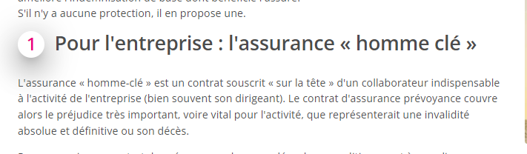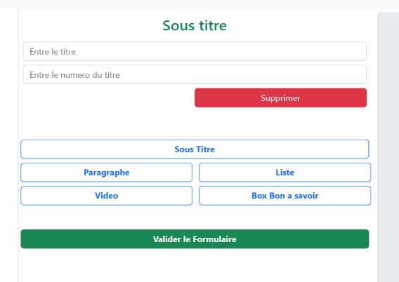

Figure 2: Exemple de sous-titre du site Cardif

Figure 3: Ajout d'un sous-titre

Après le click, on ajoute le texte qui constitue le titre et le numéro du titre. L’idée est de pouvoir obtenir le titre comme sur la figure 2. Une fois qu’on a tout rempli il suffit de soumettre le formulaire. Notre texte formaté en html apparait comme sur la figure suivante :

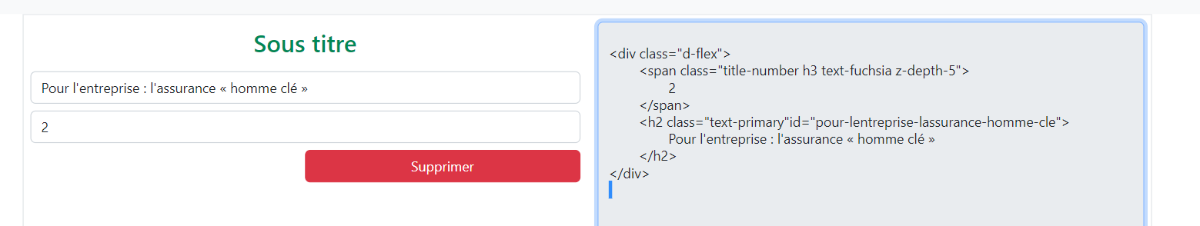

* **Liste :**  le raisonnement reste analogue pour les différents éléments. On obtient par exemple le résultat suivant pour le formatage d’une liste

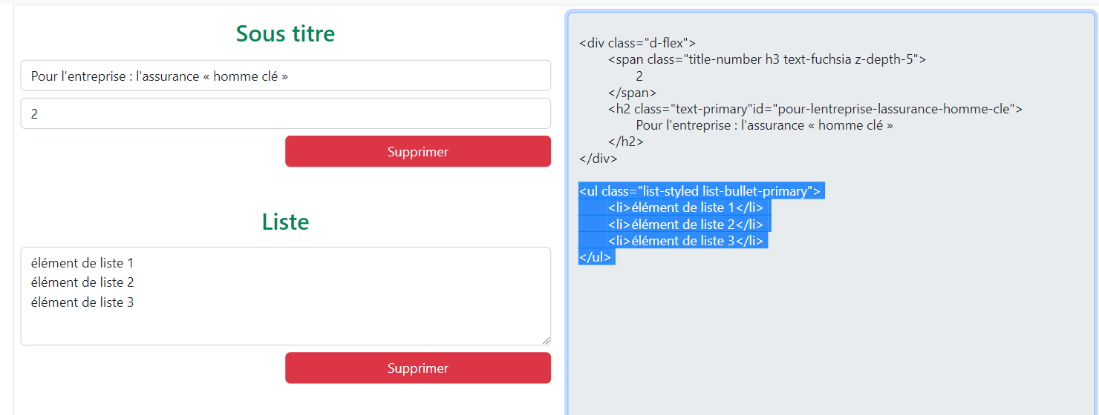

A noter :

* Il est possible de supprimer un élément à l’aide du bouton supprimer. Il faudra juste valiser à nouveau le formulaire pour avoir le contenu à jour.
* Pour formater un article, il n’est pas nécessaire de le formater élément par élément, on peut ajouter tous les éléments et valider le formulaire à la fin.
* Une fois notre formulaire validé, il suffit de faire un copier-coller du volet à gauche de la page web et il constituera le contenu web de notre article.
* Le procédé de formatage des autres éléments reste semblable à celui des éléments vus plus haut.

# **PISTE D’AMELIORATION**

Le travail réalisé est parfaitement fonctionnel. Mais pour rester dans un esprit d’amélioration perpétuelle, nous pouvons proposer de passer par un WYSIWYG pour parfaire le formatage, prendre en compte tous types d’éléments, et ainsi minimiser à nouveau le temps de formatage.

Le dépôt GitHub par lequel la page web est déployée est le suivant :

<https://github.com/axeljunior1/bnp_projet_formatage_v3>

Projet réalisé en React Js